15 ianuarie 2020
RAPORT ZILNIC

Date de conectare FTP
HOST: 91.195.151.146
USERNAME: romgaz
PASSWORD: s3cur1zat

În scopul unei mai bune colaborări, vă rugăm să ne semnalaţi eventualele neplăceri şi să ne oferiţi sugestii pe care le consideraţi necesare creşterii calităţii serviciului de monitorizare.

1.Ştiri şi emisiuni din domeniul gazelor

Calificativ:  NEUTRU | Beneficii verzi pentru România | Digi24-19:00  2min 08s
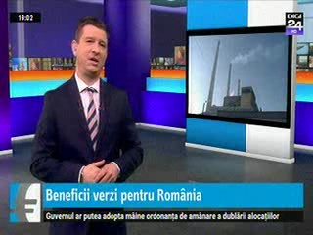 | România va primi de la Uniunea Europeană 757 de milioane de euro, bani nerambursabili, pentru susţinerea zonelor monoindustriale care vor fi afectate de tranziţia către o economie nepoluantă, ţara noastră fiind al treilea mare beneficiar al Fondului pentru Tranziţia Justă. Pentru a primi bani, statele trebuie să dezvolte proiecte viabile în zonele carbonifere care vor fi afectate de trecerea la economia verde.  Unul dintre marile obiective ale ţării noastre a fost să convingă Comisia Europeană să accepte gazul ca soluţie de tranziţie, deşi e un combustibil fosil, însă amendamentul depus de România a fost respins şi nici gazul, nici energia nucleară nu pot fi utilizate ca soluţie de tranziţie către economia verde.  .  VIDEO Digi24

Calificativ:  NEUTRU | Mâncarea şi utilităţile, mai scumpe pentru români | RomâniaTV-18:33  0min 56s
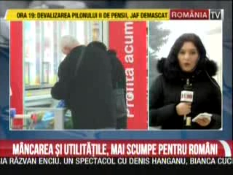 | În ultima lună, cele mai mari creşteri de preţuri s-au înregistrat la alimente, însă s-au scumpit şi utilităţile. Gazele şi transportul aerian, în schimb, s-au ieftinit.  VIDEO RomâniaTV

Nu au fost ştiri de înţelespe canalele radio.

2.Ştiri şi emisiuni din domeniul energiei

Calificativ:  NEUTRU | Alte meserii pentru mineri | Digi24-19:06  1min 26s
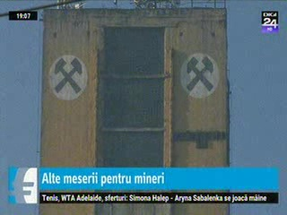 | Minerii disponibilizaţi din Valea Jiului vor putea beneficia de cursuri gratuite pentru formarea profesională pe bani europeni. În Complexul Energetic Hunedoara circa 4100 de oameni lucrează în Termocentrala Mintia, Paroşeni şi cele 4 mine funcționale din Valea Jiului, iar aceştia se declară dispuşi să lucreze şi în afara minei.  VIDEO Digi24

Nu au fost ştiri de înţelespe canalele radio.

